Đại học Cần Thơ Trường công nghệ thông tin & truyền thông



HỌC PHẦN NỀN TẢNG CÔNG NGHỆ SỐ
Đề tài:

DỰ ÁN 3 Google drive với các tính năng chia sẻ nâng cao

Giáo viên hướng dẫn Sinh viên thực hiện
Ths.GVC Nguyễn Minh Trung Tên: Huỳnh Trung Kiên
MSSV: B2508399
Tên: Nguyễn Huỳnh Hoàn Kim
MSSV: B2508401

Cần Thơ, tháng 11 năm 2025

Lời cảm ơn

Để hoàn thành được báo cáo Google Drive với các tính năng chia sẻ nâng cao, đầu tiên cho em gửi một lời cảm ơn chân thành nhất đến với tất cả các giảng viên của Trường Công Nghệ Thông Tin và Truyền Thông đã tận tình giảng dạy, chỉ bảo để em có kiến thức cơ bản, những kỹ năng lập trình vững chắc. Để hôm nay em có thể hoàn thành tốt báo cáo niên luận.
Đặc biệt, xin gửi đến thầy Ths.GVC Nguyễn Minh Trung một lời cảm ơn sâu sắc vì đã hỗ trợ và tận tình giúp đỡ em trong quá trình làm đề tài. Những lời góp ý cũng như nhắc nhở đã giúp em có thêm nhiều ý tưởng cũng như điều chỉnh những sai sót của mình.

Link Github: https://github.com/kienb2508399/BUOI10-12.NHOM4
Link Youtube: https://youtu.be/IstggCMCGuM
CapCut | Trình chỉnh sửa video đa năng & công cụ thiết kế đồ họa trên nền tảng AI
https://www.netskope.com/products/casb
https://www.microsoft.com/en-us/microsoft-365/enterprise-mobility- security/cloud-app-security
https://baocantho.com.vn/5-cach-nang-cao-cong-suat-cua-google-drive-a16481.html?utm
https://googlemeta.com/huong-dan-su-dung-tinh-nang-chia-se-tren-drive/?utm
https://youtu.be/IstggCMCGuM
8 Best Cloud Access Security Broker (CASB) Solutions for 2025
Google Help
https://mundobytes.com/vi
Cần Thơ, tháng 11, năm 2025
Sinh viên thực hiện Nguyễn Huỳnh Hoàn Kim
Huỳnh Trung Kiên

MỤC LỤC
LỜI CẢM ƠN..........................................................................................................i
DANH MỤC HÌNH.................................................................................................v
DANH MỤC BẢNG..............................................................................................vi
CHƯƠNG 1: Giới thiệu 1
1.1 Đặt vấn đề 1
1.2 Mục tiêu đề tài 2
1.3 Đối tượng và phạm vi nghiên cứu 2
1.4 Phương pháp nghiên cứu 2
1.5 Các tính năng nâng cao chính 3
CHƯƠNG 2: Đặc tả yêu cầu 4
1.1 Mô tả 4
2.2 Yêu cầu 4
2.3 Ngôn ngữ lập trình và các công cụ liên quan. 5
2.3.1 Google Drive API. 5
2.3.2 Google Apps Script. 6
CHƯƠNG 3: Lịch sử ra đời các tính năng chia sẻ nâng cao của Google Drive 7
3.1 Lịch sử ra đời “ Tính năng nâng cao giới hạn đối tượng” trong google Drive..7
3.2 lịch sử phát triển của” chia sẻ nâng cao qua google groups” 9
3.3 lịch sử phát triển tính năng ngăn tải xuống/ sao chép/in ấn 10
3.4 Lịch sử phát triển tính năng nâng cao: Bảng theo dõi hoạt động 11
3.5 Lịch sử phát triển tính năng nâng cao: Đặt ngày hết hạn quyền truy cập 12
3.6 Tính năng chuyển quyền sở hữu 13
3.7 Bật “Viewer Information” 13
CHƯƠNG 4: Ưu điểm và nhược điểm của các tính năng nâng cao 14
4.1 Ưu điểm tính năng giới hạn đối tượng 14
4.2 Nhược điểm của tính năng giới hạn đối tượng 15
4.3 Ưu điểm chia sẻ qua Google Groups 16
4.4 Nhược điểm tính năng chia sẻ qua google groups 17
4.5 Ưu điểm ngăn tải xuống/ sao chép/ in 17
4.6 Nhược điểm tính năng ngăn tải xuống/sao chép/in 18
4.7 Ưu điểm Bảng theo dõi hoạt động 19
4.8 Nhược điểm bảng theo dõi hoạt động 20
4.9 Ưu điểm đặt ngày hết hạn quyền truy cập 20
4.10 Nhược điểm đặt ngày hết hạn quyền try cập 21
4.11 Ưu điểm chuyển quyền sở hửu tệp 21
4.12 Nhược điểm chuyển quyền sở hữu tệp 22
4.13 Ưu điểm hiển thị người đã xem 22
4.14 Nhược điểm hiển thị người đã xem 23
CHƯƠNG 5: Đánh giá mức độ bảo MẬT, ma trận tính năng ban ĐẦU 24
5.1 Đánh giá mức độ bảo mật 24
CHƯƠNG 6: Hướng dẫn thực hiện, xử lý sự cố 29
6.1 Giới hạn đối tượng truy cập (Restricted / Domain / Anyone) 29
6.2 Chia sẻ qua Google groups 30
6.3 Ngăn tải xuống / sao chép / in (View-only protection) 31
6.4 Bảng theo dõi hoạt động (Activity Dashboard / View history) 32
6.5 Đặt ngày hết hạn quyền truy cập (Access expiration) 33
6.6 Chuyển quyền sở hữu tệp (Transfer ownership) 34
6.7 Hiển thị người đã xem (Viewer information) 35
CHƯƠNG 7: Tình huống 36
CHƯƠNG 8: Mối liên hệ giữa Google Drive và sức khỏe số, khía cạnh nâng cao có hỗ trợ từ ai 38
8.1 Mối liên hệ giữa Google Drive và sức khỏe số 38
8.2 Khía cạnh nâng cao có hỗ trợ từ AI 39
8.2.1 Chia sẻ thông minh (Smart Sharing) 39
8.2.2 Bảo mật chủ động bằng AI (Proactive Security) 39
8.2.3 Quản lý quyền truy cập thông minh (AI Access Management) 41
8.2.4 Tóm tắt và tìm kiếm ngữ nghĩa (AI Summarization & Semantic Search) 41
8.2.5 Giám sát hoạt động và truy cập (AI Activity Insights) 41

Danh mục hình

Hình 1- 1 Chia sẻ nâng cao google drive 1
Hình 1- 2 Google Drive API 5
Hình 1- 3 Giới hạn đối tượng truy cập 14
Hình 1- 4 Google Group 17
Hình 1- 5 Giới hạn đối tượng truy cập 29
Hình 1- 6 Thực hiện gửi tệp theo đia chỉ nhóm 30
Hình 1- 7 Tắt hết dấu tick 31
Hình 1- 8 Xem hoạt động thay đổi 32
Hình 1- 9 Tùy chỉnh ngày hết hạn truy cập theo ý muốn 33
Hình 1- 10 Thực hiện chuyển quyền sở hữu tệp 34
Hình 1- 11 36
Hình 1- 12 Tắt quyền chỉnh sửa 37
Hình 1- 13 Không hiển thị chức năng tải, chỉnh sửa 37
Hình 1- 14 Bảo mật chủ động 40
Hình 1- 15 Giám sát hoạt động 42

Danh mục bảng

Bảng 1- 2 Đánh giá mức độ bảo mật 27
Bảng 1- 3 Ma trận tính năng ban đầu 28
Bảng 1- 4 Mối liên hệ Google Drive và sức khỏe số 38

Giới thiệu

Đặt vấn đề
Từ trước đến nay thì nhu cầu lưu trữ đã và luôn là một phần của con người, các vật thể, các món ăn, các phương tiện, thông tin,… Lưu trữ có nghĩa là giữ cho vật trong trạng thái hoàn hảo như lúc để vào và đi kèm với lưu trữ sẽ là chia sẻ nhưng vật đó dù đó là cho ta hay cho người khác thì ai cũng muốn có thể sở hữu những món đồ có chất lượng
Trong thời kì 4.0 hiện nay thì nhu cầu lưu trữ là vô cùng lớn đối với bất kì ai, những thông tin đã được số hóa nay đã tạo nên cả đại dương thông tin 1 và 0 bất tận, với những thông tin được chia sẻ với lưu lượng khổng lồ hằng ngày chưa bao giờ ngưng hay nghỉ. Để đáp ứng nhu cầu ấy ta có một nhà tiên phong vô cùng lớn trong lĩnh vực lưu trữ ấy, google drive.
Google drive là một kho chứa thông tin toàn cầu được tạo ra bởi google cho phép lưu trữ, chỉnh sửa tài liệu, quản lí tập tin,… Trong những tính năng của google drive thì tôi đã lấy một thứ vô cùng quan trọng đối với con người làm chủ đề cho bài báo cáo này đó là “ Các tính năng chia sẻ nâng cao của Google Drive”. Các tính năng này sẽ giúp ích rất nhiều cho công việc của con người, nhằm khắc phục thiếu sót trước đây, nâng cao hiệu quả trong học tập và các doanh nghiệp lớn.
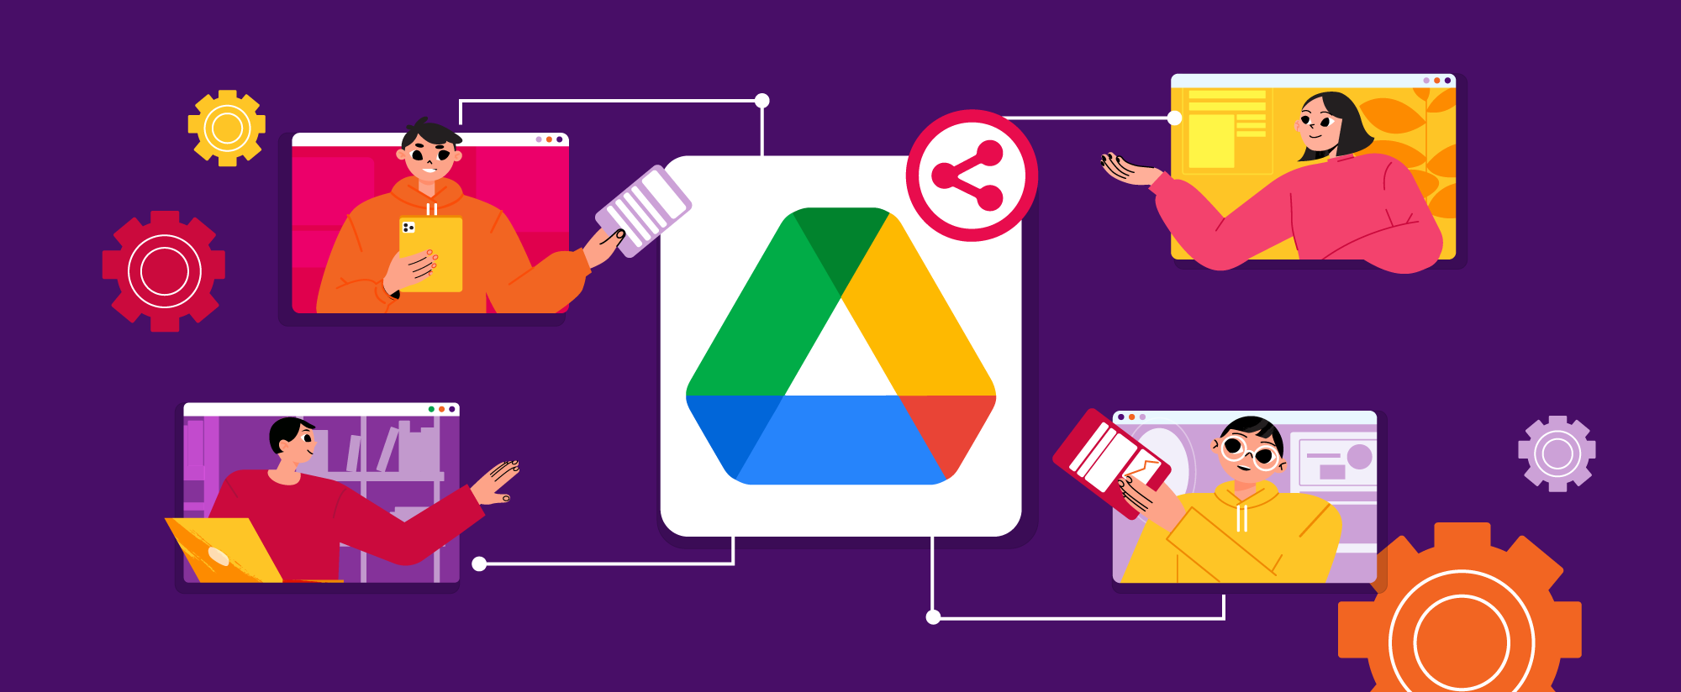
Hình 1- 1 Chia sẻ nâng cao google drive [1]

Mục tiêu đề tài
Bài báo cáo này được lập ra để người đọc học và hiểu được tính năng chia sẻ nâng cao của google drive ưu việt đến mức nào, tôi muốn qua sự hiểu biết đó mà xã hội có thể phát triển hơn dù lượng người hiểu là nhỏ hay lớn, mỗi bước đi sẽ luôn là bước tiến nếu bạn chịu bước. Không chỉ hiểu rõ các tính năng mà chúng ta còn phải biết các thực hiện các tính năng này sau khi xem xong bài báo cáo, vì nó sẽ giúp ích rất nhiều cho công việc của mỗi cá nhân và tổ chức.

Đối tượng và phạm vi nghiên cứu
Đối tượng:
- Học sinh và giáo viên: Đối tượng dùng google cho giáo dục, nộp bài tập, chia sẻ thông tin.
- Nhân viên văn phòng: Nhân viên thường làm việc với các tập tin cần được sắp xếp và chia sẻ cho đối tác.
- Chủ doanh nghiệp: Những người có nhu cầu quản lí và chia sẻ các thông tin mang tính tối mật.
- Người dùng google drive: Những người muốn học hỏi thêm về cách mà google drive hoạt động để có thể nâng cao khả năng của bản thân mình.
Phạm vi nghiên cứu:
- Lưu trữ đám mây và quản lí dữ liệu: Tập trung vào cách mà hệ thống lưu trữ đám mây của google drive lưu trự, chia sẻ và bảo mật dữ liệu.
- Bảo mật dữ liệu: Giới hạn đối tượng truy cập và ngăn chặn việc tải xuống, sao chép, in ấn, cài đặt không mong muốn.
- Làm việc nhóm trên không gian mạng: Google drive là một công cụ tốt cho làm việc nhóm từ xa và giữ bảo mật cho từng thành viên tham gia.

Phương pháp nghiên cứu
- Tham khảo các văn kiện: Tìm hiểu các thông tin có sẵn trên hệ thống của google hay Wikipedia về google drive và cách mà hệ thống chia sẻ nâng cao hoạt động

- Thực hành bằng google drive: Dùng google drive để thử dùng mục chia sẻ nâng cao và làm quen dần với cách mà hệ thống đó hoạt động.
- Nghe khảo sát và phỏng vấn: Tham khảo thông tin từ những người có kiến thức về cách mà hệ thống chia sẻ hoạt động, cách họ sử dụng, những khó khăn và cách họ đương đầu với chúng.
- So sánh: Dùng những phầm mềm chia sẻ khác như onedrive, dropbox, box,… để so sánh cách mà

Các tính năng nâng cao chính
Giới hạn đối tượng có thể truy cập.
Ngăn chặn việc tải, sảo chép, in ấn không mong muốn.
Điều chỉnh ngày hết hạn quyền truy cập.
Chuyển quyền sở hữu.
Quản lí chia sẻ qua Google Groups.
Bật “Viewer Information”

Đặc tả yêu cầu

Mô tả
Nghiên cứu về tính năng chia sẻ nâng cao của google drive giúp cho bất kì đối tượng nào có thêm tầm với trong việc quản lí và chia sẻ thông tin qua google drive. Các nhu cầu liên quan đến bảo mật thông tin như giới hạn đối tượng truy cập hay ngăn chặn việc tải, sao chép, in ấn không mong muốn,… Đều sẽ trở nên thuận tiện và an toàn hơn, ngoài ra thì có thể điều chỉnh các quyền sở hữu dữ liệu theo ý cũng như là quản lí việc chia sẻ qua Google Groups.
Để bắt đầu thì bất kì ai cũng cần một tài khoản để có thể giữ được những dữ liệu trong tài khoản google drive, nếu không có thì hãy đăng kí tài khoản và nếu có thì hãy đặng nhập tài khoản. Đăng tải những thông tin, dữ liệu cần thiết, sau đó chọn vào tập tin hay thư mục có dữ liệu cần thiết và nhấp vào mục chia sẻ để chỉnh sửa quyền truy cập đối với những đối tượng khác như chỉ xem hay quyền chỉnh sửa. Nâng cao hơn thì hãy nhấp vào biểu tượng bánh răng để có thể điều chỉnh quyền hạn của người chỉnh sửa với dữ liệu cũng như là giới hạn quyền chia sẻ, với chức năng này thì bạn có thể ngăn chặn việc tải, sảo chép, in ấn không mong muốn cho người xem và bình luận, tang tính bảo mật cho dữ liệu được chia sẻ. Một chức năng khác mà cũng rất là hữu ích đó chính là chức năng điều chỉnh ngày hạn của dữ liệu làm cho người chỉnh sửa chỉ có thể làm tới một khoản thời gian nhất định cho những doanh nghiệp cần, chức năng chỉ tồn tại ở bản google drive cho doanh nghiệp.

Yêu cầu
Đối với giáo dục: xem thông tin về dữ liệu và chia sẻ dữ liệu cho công việc nhóm cũng như là chia sẻ bài tập cho học viên
Đối với doanh nghiệp: giữ cho các dữ liệu tính bảo mật cao và chia sẻ một cách an toàn với các đối tác.
Đối với người dùng: là một kho chứa với các tính năng chia sẻ để thuận tiện cho việc bắt kịp với thời đại số hóa.

Ngôn ngữ lập trình và các công cụ liên quan.

Google Drive API.

Hình 1- 2 Google Drive API [2]
Việc tương tác với Google Drive thường được thực hiện thông qua Google Drive API, hoạt động dựa trên giao thức RESTful (sử dụng các yêu cầu HTTP). Do đó, bạn có thể sử dụng hầu hết các ngôn ngữ lập trình phổ biến có thư viện hỗ trợ giao tiếp với API REST.
Google Drive API là công cụ trung tâm cho phép các ứng dụng bên ngoài truy cập và quản lý tài nguyên trên Google Drive.
Các chức năng chính mà bạn có thể thực hiện với Drive API bao gồm:
- Tải lên/Tải xuống tệp: Tự động hóa việc di chuyển dữ liệu giữa ứng dụng của bạn và Drive.
- Quản lý tệp và thư mục: Tạo, tìm kiếm, di chuyển và xóa tệp/thư mục. Bạn có thể sử dụng các cụm từ tìm kiếm phức tạp để truy vấn siêu dữ liệu (metadata) của tệp.
- Chia sẻ và cộng tác: Cho phép người dùng chia sẻ tệp, thư mục, và Ổ đĩa dùng chung (Shared Drives) để cộng tác

- Theo dõi hoạt động: Phản hồi lại các sự kiện như khi tệp bị thay đổi hoặc chỉnh sửa.
- Google Picker API: Kết hợp với Drive API để cung cấp giao diện người dùng cho phép người dùng tìm kiếm và chọn tệp từ Drive của họ.
Google cung cấp các thư viện ứng dụng (SDK) chính thức cho nhiều ngôn ngữ, giúp việc tích hợp dễ dàng hơn:
- Python: Rất phổ biến cho các tác vụ tự động hóa và xử lý dữ liệu.
- Java: Thường được sử dụng trong các ứng dụng doanh nghiệp lớn.
- Node.js (JavaScript): Tuyệt vời cho việc phát triển web và các ứng vụ phía máy chủ (server-side).
- PHP: Thường được dùng để tích hợp với các ứng dụng web truyền thống.
- .NET (C#): Dùng trong môi trường phát triển của Microsoft.
- Ruby: Được sử dụng cho các ứng dụng web và tự động hóa.

Google Apps Script.
Đây là một nền tảng lập trình đặc biệt của Google, cho phép bạn tự động hóa và mở rộng các ứng dụng trong Google Workspace (như Sheets, Docs, Calendar và Drive).
- Ngôn ngữ: Google Apps Script dựa trên JavaScript.
- Ưu điểm: Tích hợp liền mạch với Google Drive và các sản phẩm Google khác (ví dụ: chia sẻ tệp hàng loạt, tự động hóa cập nhật dữ liệu). Nó chạy trên nền tảng đám mây, không yêu cầu cài đặt phần mềm.

Lịch sử ra đời các tính năng chia sẻ nâng cao của Google Drive

Lịch sử ra đời của “ Tính năng nâng cao giới hạn đối tượng” trong google DRIVe
2014 – 2016: Google phát triển sâu hơn để phục vụ doanh nghiệp
Trong thời kỳ Google Apps for Work (tiền thân của Google Workspace), các công ty bắt đầu dùng Drive làm kho lưu trữ chính.
Nhu cầu bảo mật tăng mạnh: Doanh nghiệp muốn “giới hạn theo miền công ty”, muốn cấm nhân viên gửi link ra ngoài, muốn khóa quyền chia sẻ lại, muốn ngăn việc tải về hoặc copy nội dung
2015–2016, Google bắt đầu:
Cho phép admin ép buộc “Chỉ nội bộ mới xem được”, cho phép khóa tùy chọn chia sẻ ra ngoài, bắt đầu thử nghiệm cơ chế Access Checker (tự động kiểm tra người nhận email có quyền hay không).
2017 – Ra đời “Information Rights Management (IRM)” – nền tảng của chế độ hạn chế
Tháng 5/2017, Google công bố IRM trong Google Drive.
Đây chính là bước ngoặt quan trọng nhất, lần đầu tiên xuất hiện các quyền nâng cao:
IRM cho phép: Chặn tải xuống (Disable download), chặn in (Disable print), chặn sao chép (Disable copy)
chỉ cho xem trực tuyến (View only)
Kể từ đây, “Giới hạn đối tượng” không chỉ còn là “ai được xem”, mà còn là:
"Được xem như thế nào, với mức độ kiểm soát bao nhiêu".
2018 – 2020: Triển khai “Advanced Sharing Settings” cho Admin

Google bổ sung bảng điều khiển Admin:
Admin có thể: Cấm toàn bộ domain chia sẻ ra ngoài, giới hạn chỉ chia sẻ với các domain đã được duyệt, chặn download toàn bộ Drive cho nhóm người dùng, cẩm chuyển quyền sở hữu file ra ngoài miền, giới hạn quyền tạo link công khai.
Lúc này, “giới hạn đối tượng truy cập” trở thành tính năng cốt lõi của Google Workspace.

2020 – Drive tiến hành tái cấu trúc: bắt buộc phân loại link chia sẻ
Google bắt đầu phân loại rõ ràng 3 mức link:
Restricted (Giới hạn đối tượng – Chỉ người được thêm mới xem)
Your organization (Nội bộ miền công ty)
Anyone with the link (Bất kỳ ai có link)
2021 – Ra đời Safe Workspace & đánh dấu lần đầu xuất hiện tính năng “Chỉ xem, không tải xuống” cho tất cả người dùng
Google triển khai gói bảo mật Workspace, tích hợp: Viewer restrictions, PDF-only mode, File protection logs
Giới hạn xem trên tài khoản khách (Guest accounts)
2022 – 2023: Xuất hiện nâng cấp bảo mật cho người xem (View-only Protection)
Google triển khai:
Protected Viewer Mode – khóa hoàn toàn tải xuống & copy, giới hạn xem chỉ trên trình duyệt, không mở trên app desktop, chặn mở file trên phần mềm thứ ba
Đây là thời điểm “tính năng nâng cao giới hạn đối tượng” đạt mức trưởng thành.
2024 – nay: Hoàn thiện “Chia sẻ nâng cao – Advanced Sharing Controls”

Người dùng có thể: Bật / tắt tải xuống (Download), Bật / tắt in (Print), Bật / tắt sao chép (Copy), Cấm người nhận chia sẻ tiếp (Disable resharing)

lịch sử phát triển của” chia sẻ nâng cao qua google groups”
Giai đoạn Google Apps for Work (2013 – 2016): Bắt đầu thêm cấp quản lý nâng cao
Khi các doanh nghiệp dùng Google Apps, nhu cầu tăng mạnh: Chia sẻ tài liệu nội bộ qua các nhóm phòng ban, quản lý tự động quyền của nhân viên, tự động thu hồi quyền khi nhân viên rời nhóm
Google đáp lại bằng các tính năng nâng cao:
Tính năng mới trong giai đoạn này: Đồng bộ quyền theo thành viên Google Groups, kiểm soát chia sẻ ra ngoài domain, hỗ trợ chia sẻ thư mục lớn cho cả nhóm, tự động thu hồi quyền khi thành viên rời nhóm
Ra đời Google Groups for Business (2016 – 2018): bước nhảy lớn
Khi Google giới thiệu Google Groups for Business, một phiên bản mạnh hơn:
Nhóm được dùng như: Nhóm dự án, nhóm lớp học, nhóm nhân sự / phòng ban, nhóm khách hàng trong doanh nghiệp
Tính năng nâng cao xuất hiện: Quản lý vai trò: Owner – Manager – Member, Giới hạn ai được thêm vào nhóm, Giới hạn dùng nhóm để chia sẻ tài liệu, Kiểm soát quyền xem nhóm bởi admin, Cho phép/không cho phép nhóm chia sẻ ra ngoài tổ chức
→ Lúc này “chia sẻ nâng cao qua Google Groups” mới bắt đầu đúng nghĩa.
2019 – 2021: Hợp nhất vào Google Workspace – tích hợp sâu với Drive
Google đổi tên G Suite → Google Workspace (2020).
Tính năng chia sẻ qua Groups nâng cấp mạnh:

Tích hợp tự động với Drive: Thêm người vào nhóm → tự có quyền lên hàng trăm file/folder, Xóa người khỏi nhóm → tự mất toàn bộ quyền, Hỗ trợ chia sẻ theo nhóm đơn vị tổ chức (OU groups), Nhóm dùng để chia sẻ cả Drive chia sẻ (Shared Drives)
Tính năng bảo mật nâng cao: Giới hạn nhóm chỉ dùng nội bộ tổ chức, Chặn chia sẻ ra ngoài bằng nhóm, Chặn thành viên nhóm resharing
→ Đây là giai đoạn “tính năng nâng cao” trở nên đầy đủ nhất.
2022 – 2024: Hoàn thiện Advanced Sharing Controls qua Groups
Google mở rộng hơn:
Tính năng nâng cao hiện đại gồm:
Chia sẻ folder lớn thông qua nhóm và cập nhật quyền realtime
Áp dụng hạn chế: Chặn tải xuống (View Only), chặn in, chặn copy, chặn chia sẻ lại, tự động kiểm tra quyền (Access Checker), nhật ký hoạt động theo nhóm, bảo mật theo miền doanh nghiệp

lịch sử phát triển tính năng ngăn tải xuống/ sao chép/in ấn
2014 – 2016: Doanh nghiệp đòi hỏi bảo mật → Google xây dựng IRM
Khi các công ty sử dụng Google Apps (tiền thân Workspace), họ gặp vấn đề: Nhân viên rò rỉ tài liệu ra ngoài, không kiểm soát được người xem, File nội bộ bị in hoặc copy trái phép
→ Đây là tiền đề để xuất hiện “Ngăn tải xuống / Sao chép / In”.
2017 – Google chính thức ra mắt IRM: cột mốc quan trọng nhất
Năm 2017, Google công bố tính năng bảo vệ tài liệu nâng cao cho Drive:
Lần đầu xuất hiện 3 tính năng cốt lõi: Ngăn tải xuống, ngăn in, ngăn sao chép nội dung
Các tính năng này áp dụng cho: Google Docs, Sheets, Slides,PDF, Tệp tải lên (Word, ZIP, hình ảnh)

Đây chính là thời điểm View-only Protection ra đời.
2018 – 2020: Mở rộng cho doanh nghiệp & tích hợp với Admin
Google nâng cấp IRM, cho phép quản trị viên: Chặn tải xuống mặc định cho toàn bộ tổ chức, Tắt hoàn toàn in / copy cho nhóm người dung, Áp dụng IRM cho Shared Drives, Chặn chuyển quyền sở hữu file ra ngoài miền
→ Lúc này, IRM không chỉ là tính năng người dùng, mà là chính sách bảo mật tổng quát.
2020 – Xuất hiện “Restricted Viewer Mode”: chỉ xem, không làm gì được
Google giới thiệu chế độ “Restricted Viewer Mode”: File chỉ xem trong giao diện Drive / Preview, không mở bằng ứng dụng bên thứ 3, không tải về dưới bất kỳ định dạng nào, không chụp nội dung bằng lệnh hệ thống, Không copy text
2021 – 2023: View-only Protection nâng cấp thành hệ thống “Content Protection”
Google mở rộng:
Tính năng bổ sung: Chặn mở file trên Drive for Desktop, chặn xuất PDF, chặn người xem chia sẻ tiếp (disable resharing), kiểm soát quyền xem khi email được gửi (Access Checker), nhật ký “ai cố tải xuống”, chỉ xem trên trình duyệt (browser-locked view)
2024 – nay: Hoàn thiện View-only Protection thành Advanced Content Security
Google cập nhật liên tục: Tích hợp với Data Loss Prevention (DLP), tự động gợi ý bật bảo vệ khi file có dữ liệu nhạy cảm, bảo vệ trên tài khoản khách (Guest Access), kiểm soát theo miền, OU, nhóm, chế độ "strict view only" dùng cho tài liệu tuyệt mật

Lịch sử phát triển tính năng nâng cao: Activity Dashboard (Bảng theo dõi hoạt động)
Giai đoạn hình thành ý tưởng (2014 – 2016)
Trong các cuộc họp nội bộ, Google nhận phản hồi:
Giáo viên muốn biết học sinh có đọc tài liệu/giao án được giao chưa.
Doanh nghiệp muốn biết báo cáo đã được lãnh đạo mở xem hay chưa.
Người quản lý dự án muốn theo dõi tiến độ cộng tác.
Từ nhu cầu này, Google bắt đầu phác thảo ý tưởng về bảng theo dõi hoạt động để thống kê: Ai đã xem, xem lúc nào, tần suất truy cập, lịch sử chia sẻ
Google Slides (8/2019)
Tính năng nâng cao mới: Truy cập nhanh tất cả metrics trong 1 bảng điều khiển, liệt kê theo tổ chức (domain) để phục vụ doanh nghiệp lớn, lọc nâng cao theo thời gian, người xem, loại thao tác.
Tích hợp với các tính năng nâng cao khác (2022 – 2023)
Activity Dashboard được kết hợp với: Drive labels → Theo dõi xem nhãn có được áp dụng khi tài liệu được mở không, Files Classification → Kiểm tra xem ai mở tài liệu “mật / nội bộ / nhạy cảm”,Security Investigation Tool (Workspace Enterprise) → Cho phép admin xem lịch sử xem của nhân viên để điều tra rò rỉ dữ liệu.
Đây là giai đoạn “chuyển mình” cho doanh nghiệp.

Lịch sử phát triển tính năng nâng cao: Đặt ngày hết hạn quyền truy cập
Năm 2019 xuất hiện 2 nâng cấp quan trọng:
Set Expiration in bulk
Đặt ngày hết hạn cho nhiều người cùng lúc.
Expiration audit log
Admin có thể xem: Ai đặt ngày hết hạn, hết hạn lúc nào, quyền truy cập nào đã bị hủy
Đây là nền tảng cho các tính năng bảo mật nâng cao sau này.
Giai đoạn bảo mật nâng cao (2020 – 2022)

Hỗ trợ Editor Expiration (2021)
Lần đầu tiên Google cho phép đặt ngày hết hạn cho Editor (quyền chỉnh sửa).
→ Đây là thay đổi lớn vì trước đó Editor được xem là quyền "quá mạnh".
Kết hợp nhãn phân loại dữ liệu (Drive Labels)
Tài liệu “Mật / Nội bộ” có thể bắt buộc hết hạn sau 7–30 ngày.
Admin có thể áp chính sách tự động đặt ngày hết hạn với tài liệu nhạy cảm.
API Expiration (Drive API v3)
Cho phép hệ thống bên ngoài: tự đặt hạn truy cập, quét file hết hạn, tạo chính sách tự động
→ Điều này khiến các doanh nghiệp lớn (ngân hàng, trường đại học, tập đoàn) bắt đầu dùng Drive thay cho hệ thống cũ.
3.Tích hợp với Activity Dashboard & Alert Center (2022 – 2024)
Google bổ sung loạt tính năng “nâng cao":
Hiển thị: ai sắp bị hết quyền, lịch sử thay đổi hạn truy cập,biểu đồ quyền truy cập theo thời gian
Khi quyền sắp hết hạn: Google gửi mail cho người sở hữu, người dùng được thông báo 24 giờ trước khi mất quyền, Admin nhận cảnh báo nếu tài liệu quan trọng sắp bị người ngoài xem hết hạn

Tính năng chuyển quyền sở hữu
2019: Dành cho quản trị viên doanh nghiệp để đảm bảo dữ liệu vẫn thuộc tổ chức khi nhân viên rời đi.
2024: cho phép chuyển hàng loạt qua Admin Console.

Bật “Viewer Information”
2020: Bổ sung sau yêu cầu từ các tổ chức giáo dục và nhóm làm việc để giám sát tương tác tài liệu.
2024: Tích hợp với “Audit Log” cho quản trị viên.

Ưu điểm và nhược điểm của các tính năng nâng cao

Ưu điểm tính năng giới hạn đối tượng
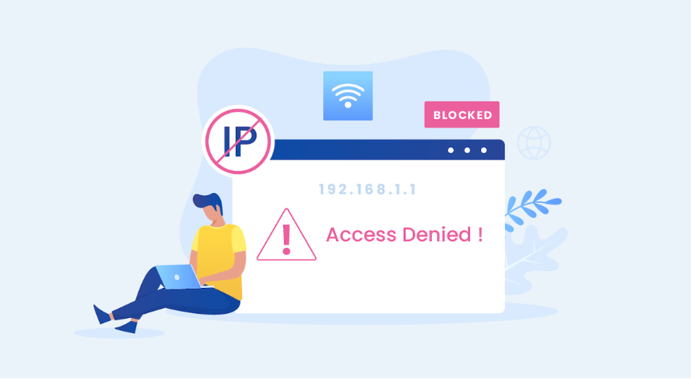
Hình 1- 3 Giới hạn đối tượng truy cập [3]
Tính năng nâng cao Giới hạn đối tượng truy cập trong Google Drive mang lại lợi ích to lớn và đa chiều, đóng vai trò vừa là công cụ bảo mật vừa là công cụ quản lý hiệu quả trong môi trường làm việc số. Trước hết, tính năng này giúp tăng cường bảo mật dữ liệu toàn diện, ngăn chặn mọi truy cập trái phép từ bên ngoài. Chỉ những người nằm trong phạm vi cho phép, chẳng hạn như domain, nhóm, tổ chức hoặc nhóm phụ, mới có thể mở, xem, tải xuống hay chia sẻ tài liệu, trong khi những người ngoài phạm vi hoàn toàn không thể truy cập. Nhờ đó, tài liệu quan trọng như hợp đồng, báo cáo tài chính, đề thi hay danh sách sinh viên được khoanh vùng cẩn thận, giảm thiểu nguy cơ rò rỉ thông tin, đồng thời giúp tổ chức tuân thủ các tiêu chuẩn bảo mật quốc tế như ISO 27001, GDPR, FERPA hay HIPAA.
Tính năng này còn kiểm soát chặt chẽ danh tính người truy cập, gắn liền với hệ thống Google Identity, đảm bảo rằng mỗi lượt truy cập đều được xác thực danh tính. Ngay cả khi đường link tài liệu bị lộ, người ngoài phạm vi vẫn không thể truy cập. Mọi hành vi truy cập đều được ghi nhận trong hệ thống, cho phép quản trị
viên theo dõi ai đã mở file, từ thiết bị nào và vào thời điểm nào, đồng thời có thể kết hợp với xác thực hai lớp để tăng thêm mức bảo mật.
Một ưu điểm quan trọng khác là giảm tối đa sai sót do chia sẻ nhầm. Trong môi trường nhiều dữ liệu, việc gửi nhầm tài liệu cho người không liên quan là điều dễ xảy ra, nhưng khi giới hạn đối tượng được thiết lập, người ngoài phạm vi sẽ không thể mở file, ngay cả khi họ có đường link. Hệ thống còn tự động cảnh báo khi người dùng cố gắng chia sẻ tài liệu ngoài phạm vi cho phép, đồng thời tự động thu hẹp đối tượng truy cập khi nhóm thay đổi hoặc nhân viên nghỉ việc, giúp quyền truy cập luôn được cập nhật theo tình trạng thực tế.
Tính năng này cũng tối ưu hóa luồng công việc trong tổ chức. Mỗi tài liệu có thể được gắn trực tiếp với nhóm chịu trách nhiệm, giúp quản lý dự án, phân quyền phòng ban và điều phối nhóm trở nên dễ dàng. Ngay cả trong các tổ chức có quy mô lớn với hàng ngàn người, việc chia sẻ tài liệu vẫn diễn ra mượt mà, tiết kiệm thời gian cho người tạo tài liệu, vì họ không cần thêm thủ công từng email mà chỉ cần chọn nhóm, domain hoặc đơn vị tổ chức, hệ thống sẽ tự quản lý quyền truy cập.
Ngoài ra, giới hạn đối tượng duy trì tính bí mật trong các dự án quan trọng, từ ra mắt sản phẩm, đề thi, hợp đồng mua bán đến kế hoạch tài chính. Người không liên quan tuyệt đối không biết tài liệu tồn tại, đồng thời tính năng này cho phép làm việc theo mô hình “Zero-Trust”, một trong những mô hình bảo mật tiên tiến nhất hiện nay. Nhờ vậy, tổ chức giảm rủi ro từ bên trong và bên ngoài đồng thời tăng tính minh bạch và kiểm soát đối với mọi dữ liệu nhạy cảm.
Tính năng này cũng giảm tải đáng kể cho bộ phận IT và quản trị viên. Khi quyền truy cập được giới hạn chính xác, họ gần như không cần xử lý thủ công, giảm số lượng yêu cầu hỗ trợ, giảm nguy cơ người dùng thiếu kinh nghiệm chia sẻ nhầm, và có thể áp dụng các chính sách tự động nhằm ngăn việc chia sẻ ra ngoài domain, chỉ cho phép chia sẻ theo nhóm được duyệt hoặc giới hạn quyền truy cập với các tài liệu quan trọng.

Nhược điểm của tính năng giới hạn đối tượng
Mặc dù tính năng nâng cao Giới hạn đối tượng truy cập mang lại nhiều lợi ích về bảo mật và quản lý, nhưng trên thực tế, nó vẫn tồn tại một số nhược điểm cần được cân nhắc khi triển khai. Trước hết, việc thiết lập giới hạn đối tượng có thể khiến quá trình chia sẻ trở nên phức tạp và tốn thời gian, đặc biệt đối với các tổ
chức lớn có nhiều phòng ban và nhóm dự án. Người tạo tài liệu phải hiểu rõ cơ cấu nhóm, domain, các quyền hạn riêng của từng nhóm người dùng, và cần thường xuyên cập nhật danh sách đối tượng được phép, nếu không sẽ xảy ra tình trạng một số người được phép không thể truy cập hoặc ngược lại, người ngoài vẫn vô tình có quyền truy cập. Điều này đặt ra yêu cầu cao về kiến thức kỹ thuật và quản lý từ phía người dùng, đặc biệt là những người không quen thuộc với hệ thống Google Workspace hoặc Google Groups.

Ưu điểm chia sẻ qua Google Groups
Tính năng chia sẻ qua Google Groups trong hệ sinh thái Google Drive và Google Workspace mang lại nhiều lợi ích quan trọng, giúp tổ chức và cá nhân quản lý việc phân phối tài liệu và quyền truy cập một cách hiệu quả và an toàn. Trước hết, một ưu điểm nổi bật là khả năng quản lý quyền truy cập theo nhóm thay vì từng cá nhân. Thay vì phải nhập từng địa chỉ email để chia sẻ tài liệu, người tạo chỉ cần chia sẻ với một nhóm Google, và tất cả thành viên trong nhóm sẽ tự động có quyền truy cập theo cấp độ được chỉ định. Điều này đặc biệt hữu ích trong các tổ chức lớn hoặc các dự án có nhiều thành viên, vì nó giảm thiểu sai sót khi thêm hoặc bỏ quyền cho từng người và tiết kiệm thời gian quản lý đáng kể.
Một lợi ích quan trọng khác là khả năng đồng bộ quyền truy cập tự động theo sự thay đổi thành viên của nhóm. Khi một người được thêm vào Google Group, họ sẽ tự động nhận quyền truy cập vào tất cả các tài liệu mà nhóm đã được cấp quyền, trong khi khi một người rời nhóm, quyền truy cập sẽ được thu hồi ngay lập tức. Điều này giúp bảo vệ dữ liệu khỏi các truy cập không mong muốn và giảm gánh nặng cho quản trị viên và người tạo tài liệu, vì họ không cần phải điều chỉnh thủ công quyền truy cập từng khi nhân sự thay đổi. Sự đồng bộ tự động này cũng giúp duy trì tính bảo mật liên tục, đặc biệt với các tài liệu nhạy cảm hoặc dự án quan trọng.
Chia sẻ qua Google Groups còn tăng cường khả năng cộng tác hiệu quả. Khi mọi thành viên trong nhóm đều có quyền truy cập đồng thời, việc làm việc cùng trên cùng một tài liệu trở nên liền mạch và trơn tru, giảm thiểu tình trạng trùng lặp phiên bản hoặc mất dữ liệu. Người quản lý dự án, giáo viên hay trưởng nhóm có thể nhanh chóng phân phối tài liệu cho toàn nhóm mà không cần phải kiểm tra từng cá nhân, giúp tiết kiệm thời gian và năng lực tổ chức. Điều này cũng tạo ra sự
nhất quán trong việc truyền tải thông tin và hướng dẫn, vì tất cả thành viên đều có quyền truy cập giống nhau.
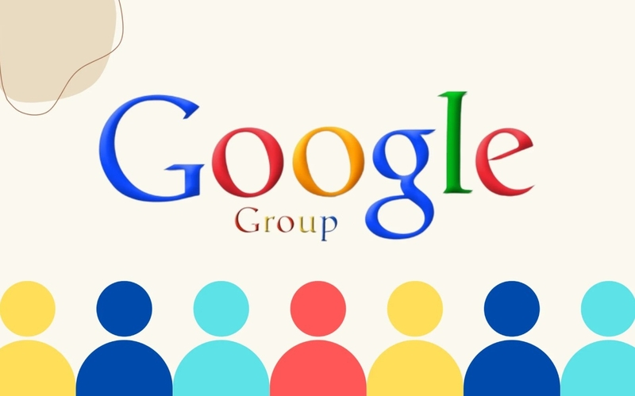 Hình 1- 4 Google Group [4]

Nhược điểm tính năng chia sẻ qua google groups
Mặc dù chia sẻ qua Google Groups mang lại nhiều lợi ích về quản lý và bảo mật, nhưng trên thực tế, tính năng này vẫn tồn tại một số nhược điểm cần lưu ý. Trước hết, một hạn chế quan trọng là tính phụ thuộc vào việc quản lý nhóm. Khi các thành viên trong Google Group không được cập nhật kịp thời, ví dụ như nhân viên mới chưa được thêm vào hoặc nhân viên cũ chưa được loại khỏi nhóm, quyền truy cập tài liệu sẽ không chính xác. Điều này có thể dẫn đến hai vấn đề: một là những người cần quyền truy cập không thể xem tài liệu kịp thời, ảnh hưởng đến hiệu quả công việc, hai là những người đã rời tổ chức vẫn còn quyền truy cập, tạo ra nguy cơ rò rỉ thông tin. Nhược điểm này đặt ra yêu cầu cao về quản trị nhóm, đòi hỏi quản trị viên phải thường xuyên kiểm tra, cập nhật và đồng bộ danh sách thành viên, đặc biệt với các tổ chức lớn có nhiều nhóm và dự án song song.

Ưu điểm ngăn tải xuống/ sao chép/ in

Tính năng Ngăn tải xuống, sao chép và in trong Google Drive, còn được gọi là tính năng View-only protection, mang lại nhiều ưu điểm quan trọng, đặc biệt trong việc bảo vệ dữ liệu nhạy cảm và duy trì quyền kiểm soát đối với nội dung số. Trước hết, ưu điểm nổi bật nhất là khả năng bảo vệ nội dung khỏi việc bị sao chép hoặc phân phối trái phép. Khi một tài liệu được thiết lập chế độ chỉ xem, người nhận chỉ có thể đọc nội dung trực tiếp trên Drive mà không thể tải về máy, in ra giấy hay sao chép văn bản và hình ảnh sang các tài liệu khác. Điều này giúp ngăn chặn việc lạm dụng dữ liệu, bảo vệ quyền sở hữu trí tuệ và giữ thông tin quan trọng trong phạm vi kiểm soát của người tạo tài liệu, đặc biệt là với các tài liệu nhạy cảm như báo cáo tài chính, hợp đồng, kế hoạch dự án hoặc các nội dung nghiên cứu quan trọng.
Một ưu điểm khác của tính năng này là tăng cường an toàn khi chia sẻ tài liệu với bên ngoài hoặc trong nội bộ tổ chức. Khi chia sẻ với những người không thuộc cùng domain hoặc khách mời, tính năng View-only giúp đảm bảo rằng nội dung quan trọng không bị rò rỉ thông qua việc tải xuống hay sao chép trái phép. Ngay cả khi đường link tài liệu bị lộ, người nhận chỉ có thể xem nội dung trực tiếp trên Drive mà không thể lưu trữ hoặc nhân bản, từ đó giảm đáng kể nguy cơ lộ thông tin ra bên ngoài. Đây là yếu tố đặc biệt quan trọng trong các môi trường đòi hỏi bảo mật cao, chẳng hạn như doanh nghiệp, cơ quan chính phủ, tổ chức giáo dục hoặc phòng nghiên cứu khoa học.
Ngoài ra, tính năng này cũng giúp kiểm soát việc phân phối nội dung trong môi trường hợp tác nhóm. Khi nhiều người cùng truy cập một tài liệu, người tạo có thể đảm bảo rằng tất cả thành viên đều tiếp cận nội dung theo đúng cách và không tạo ra các bản sao ngoài ý muốn, điều này giúp duy trì tính nhất quán của thông tin, tránh trường hợp các phiên bản khác nhau được chỉnh sửa hoặc lưu trữ rời rạc. Điều này đặc biệt hữu ích trong các dự án dài hạn, nơi cần theo dõi và quản lý phiên bản tài liệu một cách nghiêm ngặt, đồng thời giữ cho thông tin luôn chính xác và đồng bộ.

Nhược điểm tính năng ngăn tải xuống/sao chép/in
Mặc dù tính năng Ngăn tải xuống, sao chép và in trong Google Drive mang lại nhiều lợi ích quan trọng về bảo mật và kiểm soát dữ liệu, nhưng nó cũng tồn tại một số nhược điểm cần cân nhắc khi triển khai. Trước hết, một hạn chế rõ ràng là
tính năng này không thể hoàn toàn ngăn chặn việc sao chép dữ liệu. Người dùng vẫn có thể chụp màn hình hoặc sử dụng các công cụ ghi lại nội dung trên thiết bị, từ đó tạo ra bản sao ngoài ý muốn. Điều này có nghĩa là mặc dù tài liệu được bảo vệ trực tiếp trên nền tảng Google Drive, nhưng các phương pháp gián tiếp vẫn có thể khiến thông tin bị rò rỉ, đặc biệt với những nội dung nhạy cảm hoặc có giá trị cao. Do đó, người quản lý cần kết hợp các biện pháp khác như watermark hoặc giám sát Activity Dashboard để tăng cường bảo mật.

Ưu điểm Bảng theo dõi hoạt động
Tính năng Bảng theo dõi hoạt động (Activity Dashboard) trong Google Drive mang lại nhiều ưu điểm nổi bật, đóng vai trò quan trọng trong việc quản lý và giám sát hiệu quả sử dụng tài liệu trong tổ chức. Trước hết, tính năng này cung cấp khả năng theo dõi chi tiết hành vi người dùng, giúp người sở hữu tài liệu biết chính xác ai đã xem tài liệu, vào thời điểm nào và trong khoảng thời gian bao lâu. Thông tin này cực kỳ hữu ích trong các môi trường làm việc chuyên nghiệp, nơi việc kiểm soát việc truy cập và mức độ tương tác với tài liệu là cần thiết để đảm bảo tiến độ dự án, đánh giá sự tham gia của các thành viên và duy trì trách nhiệm cá nhân trong nhóm. Nhờ khả năng giám sát này, người quản lý có thể nhanh chóng xác định ai đang tham gia tích cực và ai chưa tương tác với nội dung, từ đó có thể chủ động nhắc nhở hoặc hỗ trợ kịp thời.
Một ưu điểm quan trọng khác là tăng cường minh bạch và kiểm soát dữ liệu. Khi một tài liệu được chia sẻ, Activity Dashboard giúp người sở hữu tài liệu hiểu rõ cách tài liệu đang được sử dụng trong tổ chức. Việc này không chỉ bảo vệ quyền lợi của người tạo nội dung mà còn hỗ trợ trong việc tuân thủ các chính sách nội bộ hoặc các tiêu chuẩn bảo mật bên ngoài. Nhờ bảng theo dõi, người dùng có thể phát hiện các hành vi bất thường, như truy cập lạ hoặc xem quá mức từ những người không liên quan, từ đó đưa ra các biện pháp bảo vệ phù hợp, ví dụ như hạn chế quyền truy cập, thu hồi quyền truy cập, hoặc thiết lập cảnh báo bảo mật bổ sung.
Tính năng này cũng hỗ trợ cải thiện hiệu quả cộng tác nhóm, đặc biệt trong các dự án đa thành viên hoặc các tổ chức giáo dục. Khi người quản lý hoặc giáo viên có thể theo dõi mức độ tương tác của từng cá nhân với tài liệu, họ có thể phân bổ công việc hợp lý hơn, xác định những người cần hỗ trợ và đưa ra phản hồi chính xác. Đồng thời, việc hiển thị thời gian xem và số lần truy cập cũng giúp các nhóm
điều chỉnh lịch trình làm việc và phối hợp hiệu quả, tránh tình trạng trùng lặp công việc hoặc bỏ sót nhiệm vụ quan trọng.

Nhược điểm bảng theo dõi hoạt động
Bảng theo dõi hoạt động cũng có thể gây khó khăn trong việc giải thích dữ liệu, đặc biệt trong các tổ chức lớn với nhiều thành viên và lượt truy cập cao. Khi nhiều người cùng xem tài liệu, thông tin về thời gian xem hoặc số lần truy cập có thể trở nên quá phức tạp, khiến quản lý khó phân tích hành vi thực tế của từng cá nhân hoặc xác định mức độ tương tác chính xác. Điều này đòi hỏi người quản lý phải có kỹ năng phân tích dữ liệu hoặc sử dụng công cụ bổ trợ để xử lý thông tin, nếu không sẽ dễ dẫn đến hiểu nhầm hoặc bỏ sót những vấn đề quan trọng.
Một nhược điểm khác liên quan đến khả năng chia sẻ và cộng tác với bên ngoài. Activity Dashboard chỉ ghi nhận hoạt động của những người truy cập có tài khoản Google và quyền truy cập hợp lệ. Trong trường hợp chia sẻ với khách mời hoặc đối tác bên ngoài không có tài khoản Google phù hợp, hoạt động của họ sẽ không được theo dõi đầy đủ, làm giảm tính toàn diện của bảng theo dõi. Điều này giới hạn khả năng giám sát trong các dự án hợp tác đa tổ chức hoặc quốc tế.

Ưu điểm đặt ngày hết hạn quyền truy cập
Tính năng Đặt ngày hết hạn quyền truy cập trong Google Drive mang lại nhiều ưu điểm quan trọng, đặc biệt trong việc quản lý bảo mật, kiểm soát dữ liệu và tối ưu hóa quá trình chia sẻ tài liệu. Trước hết, tính năng này giúp tăng cường bảo mật dữ liệu bằng cách tự động giới hạn quyền truy cập theo thời gian. Thay vì phải nhớ thủ công để thu hồi quyền truy cập cho người dùng sau một thời gian nhất định, người quản lý chỉ cần thiết lập ngày hết hạn khi chia sẻ tài liệu, và quyền truy cập sẽ tự động bị thu hồi khi đến ngày định sẵn. Điều này giúp ngăn ngừa tình trạng truy cập trái phép hoặc vô ý sau khi dự án, nhiệm vụ hoặc hợp đồng đã kết thúc, từ đó giảm rủi ro rò rỉ thông tin nhạy cảm và bảo vệ quyền sở hữu trí tuệ.
Một ưu điểm quan trọng khác là tăng cường kiểm soát và minh bạch trong quản lý quyền truy cập. Khi quyền truy cập có thời hạn rõ ràng, người quản lý dễ dàng theo dõi và quản lý ai đang có quyền truy cập, trong bao lâu và đến khi nào quyền này sẽ hết hiệu lực. Điều này đặc biệt hữu ích trong các tổ chức lớn với nhiều dự án, nhóm hoặc phòng ban cùng lúc, vì nó giúp tránh việc người dùng cũ hoặc không còn liên quan vẫn giữ quyền truy cập tài liệu quan trọng. Khả năng tự động thu hồi quyền truy cập cũng giảm gánh nặng quản lý, giảm nguy cơ sai sót do
quên thu hồi quyền thủ công và giúp bảo đảm rằng dữ liệu luôn được kiểm soát chặt chẽ.
Tính năng này cũng hỗ trợ quản lý cộng tác theo thời gian thực và hiệu quả. Trong các dự án ngắn hạn hoặc hợp tác với bên ngoài, việc đặt ngày hết hạn quyền truy cập giúp hạn chế quyền sử dụng tài liệu sau khi nhiệm vụ kết thúc, tránh việc dữ liệu vẫn tồn tại trong tay người không còn liên quan. Điều này giúp bảo vệ quyền lợi của tổ chức và đảm bảo rằng tài liệu chỉ được sử dụng trong phạm vi dự kiến, từ đó nâng cao tính chuyên nghiệp và trách nhiệm trong quá trình cộng tác.

Nhược điểm đặt ngày hết hạn quyền try cập
Mặc dù tính năng Đặt ngày hết hạn quyền truy cập mang lại nhiều lợi ích về bảo mật và quản lý, nhưng nó cũng tồn tại một số nhược điểm cần được cân nhắc khi triển khai. Trước hết, một hạn chế quan trọng là nguy cơ gián đoạn công việc nếu quyền truy cập hết hạn trước khi nhiệm vụ hoàn tất. Trong các dự án dài hạn hoặc khi tiến độ công việc bị trì hoãn, nếu ngày hết hạn được đặt sẵn mà chưa tính toán kỹ, người dùng cần truy cập có thể bị mất quyền ngay cả khi vẫn đang thực hiện nhiệm vụ. Điều này có thể dẫn đến gián đoạn luồng công việc, mất dữ liệu quan trọng hoặc phải tốn thời gian xin cấp lại quyền truy cập, gây ảnh hưởng đến hiệu quả làm việc và sự linh hoạt trong cộng tác.

Ưu điểm chuyển quyền sở hửu tệp
Tính năng Chuyển quyền sở hữu tệp trong Google Drive mang lại nhiều ưu điểm quan trọng, đặc biệt trong việc quản lý tài liệu, phân quyền và duy trì tính liên tục của dữ liệu trong tổ chức. Trước hết, một ưu điểm nổi bật là tính linh hoạt trong quản lý quyền sở hữu và phân công trách nhiệm. Khi một người tạo tài liệu hoặc người quản lý dự án rời tổ chức, nghỉ việc hoặc chuyển sang vai trò khác, việc chuyển quyền sở hữu đảm bảo rằng tài liệu vẫn được kiểm soát bởi người hiện đang chịu trách nhiệm. Điều này giúp tránh tình trạng tài liệu bị bỏ trống, quyền sở hữu “mất dấu” hoặc trở nên khó truy cập, đồng thời duy trì sự liên tục trong quản lý dự án và công việc hằng ngày.
Một ưu điểm khác là bảo đảm tính bảo mật và kiểm soát dữ liệu trong tổ chức. Khi quyền sở hữu được chuyển đúng người chịu trách nhiệm, các quyết định về chia sẻ, thu hồi quyền truy cập và quản lý phiên bản tài liệu sẽ được thực hiện bởi cá nhân có thẩm quyền. Điều này giảm thiểu nguy cơ mất kiểm soát dữ liệu, đồng thời đảm bảo rằng thông tin nhạy cảm hoặc tài liệu quan trọng vẫn được quản
lý một cách chặt chẽ và an toàn. Khả năng phân quyền rõ ràng cũng giúp tổ chức tuân thủ các chính sách bảo mật nội bộ và các tiêu chuẩn quản lý dữ liệu.
Tính năng này còn hỗ trợ tối ưu hóa hiệu quả cộng tác nhóm. Khi quyền sở hữu được chuyển cho người phù hợp, họ có thể chủ động thực hiện các thao tác như chỉnh sửa, chia sẻ thêm, hoặc tổ chức lại tài liệu theo nhu cầu dự án. Điều này giúp nhóm làm việc trơn tru, tránh tình trạng “tắc quyền” khi người sở hữu cũ không còn tham gia vào dự án, từ đó nâng cao hiệu quả phối hợp và giảm thiểu gián đoạn công việc. Đặc biệt trong các dự án dài hạn hoặc dự án nhiều nhóm tham gia, khả năng chuyển quyền sở hữu giúp duy trì quyền kiểm soát tập trung, đồng thời phân bổ trách nhiệm quản lý tài liệu một cách minh bạch.

Nhược điểm chuyển quyền sở hữu tệp
Tính năng này cũng phụ thuộc hoàn toàn vào hệ thống Google và tài khoản người dùng. Quyền sở hữu chỉ có thể được chuyển cho một người có tài khoản Google hợp lệ và trong cùng domain (trong trường hợp tài liệu thuộc Google Workspace). Điều này làm hạn chế khả năng chuyển quyền sở hữu cho khách mời hoặc các đối tác bên ngoài tổ chức, khiến việc quản lý tài liệu trong các dự án đa tổ chức hoặc hợp tác quốc tế trở nên phức tạp hơn. Nếu người nhận không có tài khoản Google tương thích, quyền sở hữu không thể chuyển và tài liệu có thể bị “kẹt” trong tay người tạo ban đầu.

Ưu điểm hiển thị người đã xem
Tính năng Hiển thị người đã xem trong Google Drive mang lại nhiều ưu điểm quan trọng, đặc biệt trong việc giám sát, đánh giá hiệu quả cộng tác và quản lý dữ liệu trong tổ chức. Trước hết, một ưu điểm nổi bật là cung cấp khả năng minh bạch và theo dõi chi tiết hoạt động người dùng. Khi người sở hữu tài liệu có thể biết chính xác ai đã xem tài liệu và vào thời điểm nào, họ sẽ có cái nhìn rõ ràng về mức độ tương tác và quan tâm của các thành viên trong nhóm. Thông tin này đặc biệt hữu ích trong môi trường giáo dục, doanh nghiệp hoặc các dự án nhóm, nơi cần đảm bảo tất cả thành viên đều tiếp cận đầy đủ thông tin và thực hiện trách nhiệm của mình. Khả năng biết ai đã xem tài liệu giúp người quản lý đánh giá hiệu quả phân phối nội dung và xác định những người cần nhắc nhở hoặc hỗ trợ thêm.
Một ưu điểm khác là tăng cường trách nhiệm và sự chủ động của người dùng. Khi biết rằng hoạt động xem tài liệu được ghi lại, người nhận sẽ có xu hướng tiếp cận thông tin một cách nghiêm túc, giảm thiểu tình trạng bỏ sót nhiệm
vụ hoặc xem nội dung một cách hời hợt. Điều này giúp nâng cao tinh thần trách nhiệm và kỷ luật trong nhóm, từ đó cải thiện chất lượng công việc và tiến độ thực hiện dự án. Sự minh bạch này cũng tạo ra một môi trường làm việc có trách nhiệm, nơi các hành vi được theo dõi một cách rõ ràng nhưng vẫn đảm bảo tính hợp pháp và chuyên nghiệp.

Nhược điểm hiển thị người đã xem
Mặc dù tính năng Hiển thị người đã xem trong Google Drive mang lại nhiều lợi ích về giám sát và quản lý, nhưng nó cũng tồn tại một số nhược điểm cần cân nhắc khi triển khai. Trước hết, một hạn chế quan trọng là tác động đến quyền riêng tư và cảm giác bị giám sát của người dùng. Khi người nhận biết rằng hoạt động xem tài liệu được theo dõi, họ có thể cảm thấy bị kiểm soát hoặc áp lực, đặc biệt trong môi trường làm việc sáng tạo hoặc giáo dục, nơi sự tự do tiếp cận thông tin là cần thiết để phát triển ý tưởng. Cảm giác bị giám sát này đôi khi có thể làm giảm sự tự nhiên trong việc trao đổi, học tập hoặc phối hợp nhóm, và khiến một số người hạn chế truy cập hoặc chia sẻ ý kiến một cách cởi mở.

Đánh giá mức độ bảo MẬT, ma trận tính năng ban ĐẦU

Đánh giá mức độ bảo mật
Các tính năng chia sẻ nâng cao trong Google Drive được phát triển với mục tiêu vừa tạo sự linh hoạt trong việc chia sẻ tài liệu, vừa nâng cao khả năng bảo mật và kiểm soát dữ liệu trong môi trường làm việc và học tập hiện đại. Mức độ bảo mật của từng tính năng không đồng đều, phụ thuộc vào cách chúng được triển khai và kết hợp với nhau, đồng thời phụ thuộc vào hành vi người dùng và chính sách quản lý dữ liệu của tổ chức.
Đầu tiên, tính năng Ngăn tải xuống, sao chép và in ấn cung cấp một lớp bảo vệ trực tiếp cho các tài liệu nhạy cảm. Khi tính năng này được kích hoạt, người nhận chỉ có quyền xem tài liệu mà không thể lưu trữ cục bộ, sao chép nội dung hoặc in ra giấy. Điều này đặc biệt hữu ích đối với các tài liệu mang tính nội bộ, tài liệu mật hoặc các tệp có giá trị trí tuệ cao, vì nó hạn chế rủi ro rò rỉ dữ liệu trực tiếp từ nền tảng. Tuy nhiên, mức độ bảo mật của tính năng này không phải tuyệt đối; người dùng vẫn có thể chụp màn hình, ghi lại nội dung bằng điện thoại hoặc các công cụ bên ngoài. Do đó, mặc dù tính năng này giảm đáng kể nguy cơ rò rỉ dữ liệu theo cách truyền thống, nhưng nó không ngăn chặn hoàn toàn việc sao chép trái phép. Để nâng cao hiệu quả bảo mật, tính năng này thường cần được kết hợp với các công cụ bổ trợ khác, chẳng hạn như watermark để đánh dấu tài liệu hoặc Activity Dashboard để giám sát hành vi truy cập.
Tiếp theo, tính năng Cài đặt ngày hết hạn quyền truy cập mang lại mức độ bảo mật cao về mặt kiểm soát quyền truy cập theo thời gian. Người quản lý có thể đặt ngày cụ thể mà sau đó quyền truy cập của người nhận sẽ tự động bị thu hồi. Điều này giảm thiểu rủi ro tài liệu bị truy cập trái phép sau khi dự án, nhiệm vụ hoặc hợp đồng đã kết thúc. Khả năng tự động thu hồi quyền truy cập mang lại lợi ích kép: bảo vệ dữ liệu nhạy cảm và giảm gánh nặng quản lý khi phải theo dõi thủ công ai còn quyền truy cập. Tuy nhiên, tính năng này cũng có hạn chế về bảo vệ trực tiếp, bởi vì quyền truy cập chỉ bị hạn chế sau thời gian nhất định. Trong khoảng thời gian quyền còn hiệu lực, người nhận vẫn có thể tải xuống, sao chép hoặc lưu trữ dữ liệu ngoài hệ thống. Do đó, tính năng này không phải là giải pháp bảo mật toàn diện nếu được sử dụng một mình, nhưng khi kết hợp với ngăn tải xuống hoặc giới hạn đối tượng truy cập, nó trở thành một công cụ mạnh mẽ để bảo vệ dữ liệu.

Tính năng Chuyển quyền sở hữu là một yếu tố then chốt trong quản lý dữ liệu, đặc biệt khi người sở hữu ban đầu rời tổ chức, nghỉ việc hoặc thay đổi vai trò. Khi quyền sở hữu được chuyển cho người chịu trách nhiệm mới, quyền kiểm soát tài liệu được duy trì trong tay cá nhân đáng tin cậy. Điều này giúp giảm nguy cơ mất kiểm soát tài liệu, đặc biệt với các tệp quan trọng hoặc nhạy cảm. Về mặt bảo mật, việc duy trì quyền sở hữu ở người chịu trách nhiệm hiện tại đảm bảo rằng các quyết định về chia sẻ, thu hồi quyền truy cập và quản lý phiên bản tài liệu được thực hiện chính xác và có trách nhiệm. Tuy nhiên, tính năng này cũng có nhược điểm; nếu quyền sở hữu được chuyển nhầm hoặc không được quản lý cẩn thận, dữ liệu có thể rơi vào tay người không phù hợp, dẫn đến nguy cơ rò rỉ hoặc kiểm soát sai cách. Ngoài ra, sau khi chuyển quyền sở hữu, người sở hữu cũ mất toàn bộ quyền kiểm soát và không thể thu hồi hoặc điều chỉnh các quyền truy cập mà không phối hợp với người sở hữu mới, điều này đôi khi làm tăng độ phức tạp trong quản lý bảo mật tài liệu.
Tính năng Theo dõi hoạt động cung cấp mức độ bảo mật gián tiếp nhưng vô cùng quan trọng bằng cách giám sát hành vi người dùng. Chủ sở hữu tài liệu có thể biết ai đã truy cập tài liệu, khi nào và mức độ tương tác ra sao. Khả năng giám sát này cho phép phát hiện các hành vi bất thường, ví dụ như người không thuộc nhóm truy cập tài liệu hoặc truy cập ngoài giờ làm việc, từ đó đưa ra biện pháp bảo vệ kịp thời như thu hồi quyền truy cập hoặc điều chỉnh cài đặt bảo mật. Mức độ bảo mật của tính năng này nằm ở khả năng tăng cường minh bạch và trách nhiệm người dùng, bởi khi biết rằng hành vi của họ được giám sát, người dùng có xu hướng sử dụng tài liệu cẩn trọng hơn. Tuy nhiên, tính năng này không trực tiếp ngăn chặn việc sao chép, tải xuống hoặc in tài liệu, do đó vẫn cần kết hợp với các tính năng bảo vệ khác để bảo vệ toàn diện.
Quản lý chia sẻ qua Google Groups cung cấp một cơ chế bảo mật dựa trên phạm vi nhóm, thay vì cấp quyền cho từng cá nhân. Việc này giúp giảm sai sót trong quản lý quyền truy cập và đảm bảo rằng chỉ những người thuộc nhóm được phép truy cập tài liệu. Đây là một biện pháp hiệu quả để kiểm soát dữ liệu trong tổ chức, đặc biệt với các dự án quy mô lớn. Tuy nhiên, tính năng này cũng yêu cầu quản lý nhóm chặt chẽ; nếu danh sách thành viên nhóm không được cập nhật đúng, quyền truy cập có thể bị cấp nhầm cho người không phù hợp hoặc hạn chế với người cần truy cập, gây ra rủi ro tiềm ẩn về bảo mật.

Cuối cùng, tính năng bật “Viewer Information” hay Hiển thị người đã xem giúp tăng mức độ bảo mật gián tiếp bằng việc minh bạch hóa hoạt động truy cập. Khi người dùng biết rằng chủ sở hữu có thể xem danh sách người đã truy cập, họ sẽ có xu hướng cẩn trọng hơn khi xử lý tài liệu, từ đó gián tiếp giảm nguy cơ rò rỉ thông tin. Tính năng này giúp nâng cao trách nhiệm cá nhân và hỗ trợ tổ chức phát hiện các hành vi truy cập bất thường. Tuy nhiên, nó không ngăn chặn trực tiếp việc sao chép, lưu trữ hay chia sẻ trái phép, và phụ thuộc vào việc người nhận sử dụng tài khoản Google để quyền truy cập được ghi nhận đầy đủ.
Tóm lại, mức độ bảo mật của các tính năng chia sẻ nâng cao trong Google Drive có sự phân hóa rõ rệt: Ngăn tải xuống/sao chép/in ấn và Cài đặt ngày hết hạn quyền truy cập cung cấp các biện pháp bảo vệ trực tiếp hoặc theo thời gian; Chuyển quyền sở hữu giúp duy trì kiểm soát tài liệu quan trọng; Theo dõi hoạt động chia sẻ và Hiển thị người đã xem cung cấp bảo mật gián tiếp thông qua giám sát và nâng cao trách nhiệm; Quản lý chia sẻ qua Google Groups giúp kiểm soát quyền truy cập theo phạm vi nhóm, giảm sai sót và rủi ro. Khi kết hợp đồng bộ các tính năng này, người quản lý có thể xây dựng một hệ thống bảo mật toàn diện, vừa bảo vệ dữ liệu nhạy cảm, vừa đảm bảo tính minh bạch, trách nhiệm và hiệu quả cộng tác trong môi trường số hóa. Việc triển khai đúng cách không chỉ giảm thiểu nguy cơ rò rỉ thông tin mà còn giúp tổ chức duy trì khả năng quản lý, kiểm soát và phân quyền linh hoạt, phù hợp với nhu cầu công việc và chính sách bảo mậ

Bảng đánh giá
Tính năng nâng cao | Mức độ bảo mật (1-5) điểm | Nhận xét | Nguồn tham khảo
Giới hạn đối tượng truy cập | 5 | Rất an toàn, chỉ người được mời bằng email mới truy cập được. Tuy nhiên dễ gửi nhầm nếu nhập sai địa chỉ. | Google Support, Google Admin Docs
Chia sẻ qua Google Groups | 3 | Thuận tiện cho nhóm, nhưng nếu nhóm có nhiều người khó kiểm soát quyền truy cập. | Google Support
Ngăn tải xuống / sao chép / in ấn | 3 | Chặn tải xuống/in/sao chép nhưng không ngăn được chụp màn hình. | Google Support, CASB vendor
Bảng theo dõi hoạt động | 4 | Giúp theo dõi ai đã xem, nhưng chỉ hoạt động với tệp Google (Docs, Sheets, Slides). | Google Docs Help
Đặt ngày hết hạn quyền truy cập | 4 | Hạn chế quyền tạm thời hiệu quả; không áp dụng với người có quyền Chỉnh sửa. | Google Support
Chuyển quyền sở hữu tệp | 2 | Người nhận quyền sở hữu có toàn quyền, bạn mất kiểm soát hoàn toàn. | Google Support
Hiển thị người đã xem | 4 | Hiển thị người xem trong Workspace; có thể gây lo ngại quyền riêng tư. | Google Docs Help

Bảng 1- 2 Đánh giá mức độ bảo mật

Ma trận tính năng ban đầu
Tính năng | Kiểm soát truy cập | Nguy cơ rò rỉ | Theo dõi hoạt động | Bảo vệ dữ liệu (mã hóa/DLP) | Dễ bị lạm dụng
Giới hạn đối tượng truy cập (Giới hạn/Nội bộ/Công khai) | Cao | Trung bình | Trung bình | Trung bình | Trung bình
Ngăn tải xuống / sao chép / in ấn | Trung bình | Trung bình | Thấp | Thấp | Thấp
Đặt ngày hết hạn quyền truy cập | Trung bình | Thấp | Trung bình | Thấp | Trung bình
Chuyển quyền sở hữu tệp | Thấp | Trung bình | Thấp | Cao | Cao
Bảng theo dõi hoạt động (Activity dashboard) | Trung bình | Thấp | Cao | Thấp | Thấp
Chia sẻ qua Google Groups | Trung bình | Trung bình | Trung bình | Thấp | Trung bình
Hiển thị người đã xem (Viewer info) | Trung bình | Thấp | Cao | Thấp | Trung bình

Bảng 1- 3 Ma trận tính năng ban đầu

Hướng dẫn thực hiện, xử lý sự cố

Giới hạn đối tượng truy cập (Restricted / Domain / Anyone)
- Mở drive.google.com, chọn file hoặc folder → chuột phải → Share / Chia sẻ.
- Trong hộp Get link / Lấy đường liên kết, nhấp mũi tên xuống tại General access.
- Chọn: Restricted (Giới hạn) / [Your domain] (Nội bộ) / Anyone with the link (Ai có liên kết).
- Ở bên phải chọn vai trò: Viewer / Commenter / Editor.
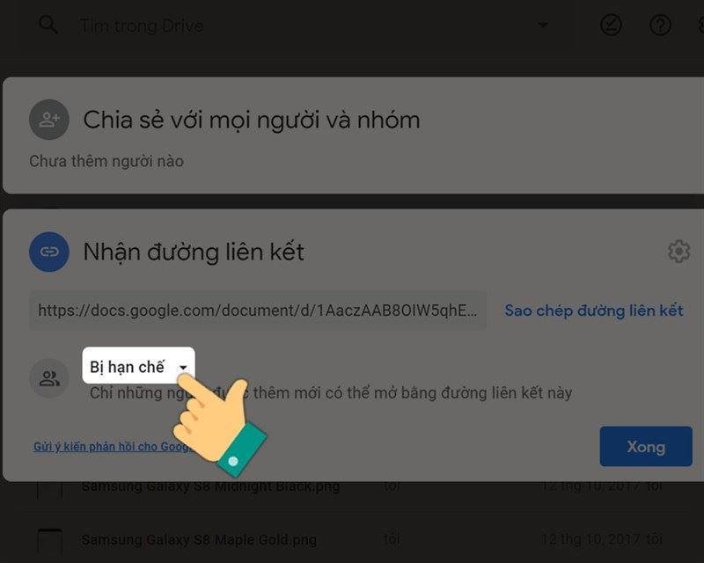

Hình 1- 5 Giới hạn đối tượng truy cập [5]
Sự cố & khắc phục
Người được mời không mở được file
- Nguyên nhân: Đã nhập sai email; người nhận dùng tài khoản khác.
- Khắc phục: Kiểm tra email, yêu cầu người nhận mở bằng đúng tài khoản đã được cấp quyền.

Chia sẻ qua Google groups
Các bước
- Tạo/kiểm tra Google Group (groups.google.com) - đảm bảo group đã tồn tại và danh sách thành viên đúng.
- Drive: chọn file → Share → nhập địa chỉ group@domain.com.
- Chọn quyền (Viewer/Commenter/Editor) → Send / Done.
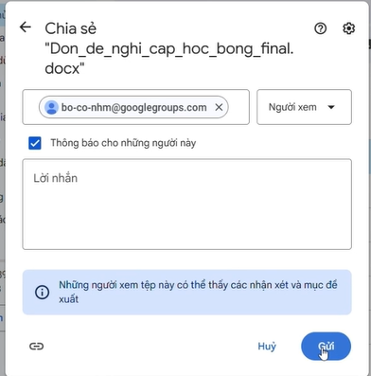
Hình 1- 6 Thực hiện gửi tệp theo đia chỉ nhóm [5]
Sự cố & khắc phục
1 người nào đó không nhận được email đã gửi
- Ngyên nhân: thành viên đó chưa chấp nhận lời mời tham gia google groups
- Khắc phục: chấp nhận lời mời tham gia, kiểm tra lại email.

Ngăn tải xuống / sao chép / in (View-only protection)
Các bước (Docs/Sheets/Slides)
- Mở file Google Docs/Sheets/Slides.
- Click Share → Settings (biểu tượng bánh răng).
- Bỏ chọn/click để disable download, print, and copy for viewers and commenters.
- Lưu thay đổi.
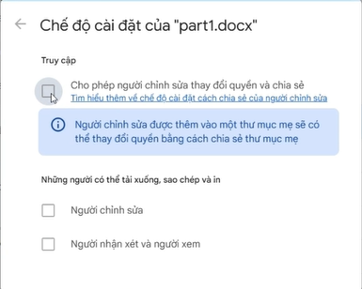
Hình 1- 7 Tắt hết dấu tick [5]
Sự cố & khắc phục
Người dùng vẫn chụp màn hình / quay video
- Nguyên nhân: Đây là giới hạn nền tảng - không thể ngăn chụp màn hình.
- Khắc phục: Sử dụng giải pháp bổ sung: CASB, MDM, hoặc yêu cầu ký thỏa thuận NDAs; chèn watermark rõ ràng.

Bảng theo dõi hoạt động (Activity Dashboard / View history)
- Vào Google Drive.
- Chọn 1 tệp bất kỳ (nhấp 1 lần).
- Ở góc trên bên phải, nhấn vào biểu tượng chữ “i” trong vòng tròn
- Chọn tab “Hoạt động (Activity)”.
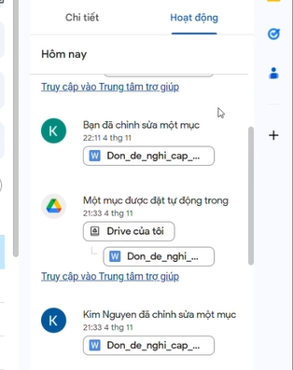
Hình 1- 8 Xem hoạt động thay đổi [5]
Sự cố & khắc phục
Không thấy ai trong Viewers
- Nguyên nhân: Người xem đã tắt "Share view history" hoặc họ dùng tài khoản không phải Workspace.
- Khắc phục: Yêu cầu người xem bật "View history" nếu cần; dùng Audit logs của Admin để kiểm tra hoạt động.

Đặt ngày hết hạn quyền truy cập (Access expiration)
Các bước
- Chia sẻ file: Share → thêm email (Viewer/Commenter).
- Nhìn dưới chổ người chỉnh sửa, bấm vào mũi tên. Bấm thêm ngày hết hạn
- Chọn ngày/tuỳ chỉnh → Save.
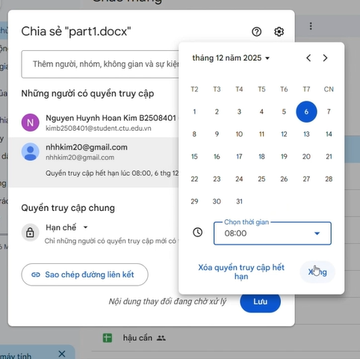
Hình 1- 9 Tùy chỉnh ngày hết hạn truy cập theo ý muốn [5]
Sự cố & khắc phục
Quyền không tự hết hạn
- Nguyên nhân: Người được cấp quyền là Editor (trước đây không hỗ trợ expiration) hoặc có chính sách override.
- Khắc phục: Kiểm tra lại loại quyền; chuyển sang Viewer/Commenter nếu cần expiration; kiểm tra chính sách admin.

Chuyển quyền sở hữu tệp (Transfer ownership)
Các bước
- Mở file → Share → thêm email người nhận (nếu chưa có).
- Chọn vào Người chỉnh sửa, hiện danh sách nhìn xuống chọn Chuyển quyên sở hữu
- Gửi lời mời
- Tài khoản được mời đồng ý thì chuyển đổi đã thành công.
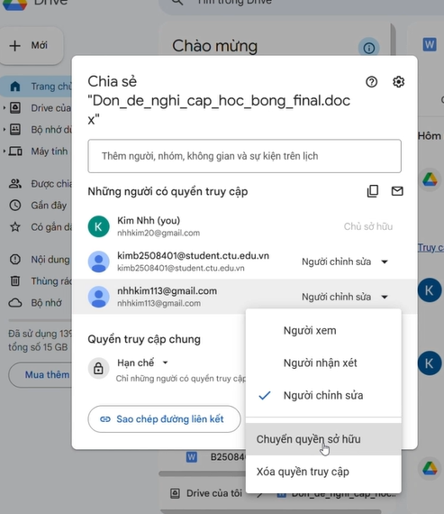
Hình 1- 10 Thực hiện chuyển quyền sở hữu tệp [5]

Sự cố & khắc phục
Không thể chuyển quyền cho email ngoài domain
- Nguyên nhân: Chỉ cho phép chuyển trong cùng domain.
- Khắc phục: Chuyển quyền cho thành viên cùng domain.

Hiển thị người đã xem (Viewer information)
Các bước (Viewer info)
Mở Docs/Sheets/Slides → Tools → Activity dashboard → tab Viewers.
Xem tên người xem và thời điểm (nếu được lưu).
Để admin: Admin Console → Reports → Audit → Drive để xem lịch sử chi tiết.
Sự cố & khắc phục
Viewer info không hiển thị tên
- Nguyên nhân: Người xem dùng tài khoản ẩn danh, hoặc tắt lưu lịch sử xem.
- Khắc phục: Yêu cầu sử dụng tài khoản Workspace; check Admin log.

Tình huống
Địa điểm: Tại công ty X
Bối cảnh: cuộc họp trình bày dự án trước cổ đông của nhân sự A
Công việc nhân sự A cần thực hiện trước khi báo cáo: gửi dự án qua email Giám đốc xem duyệt trước khi tiến hành trình bày trước cổ đông.
Tình huống bất ngờ: Giám đốc có việc bận phải rời phòng làm việc nên không check email được. Đã kêu nhân sự A gửi qua email của thư ký khi xong việc sẽ xem trên điện thoại thư ký sau.
Nhân sự A xử lý tình huống như sau: Do không phải trực tiếp Giám đóc nhận và xem xét, để tránh sự cố (bị chỉnh sửa làm sai lệch thông tin dự án, lộ thông tin nghiên cứu ra bên ngoài). Nhân sự A quyết định tắt quyền chỉnh sửa và quyền tải xuống.
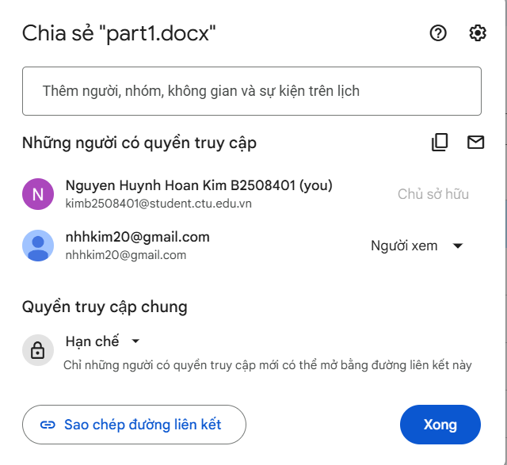
Hình 1- 11 [5]

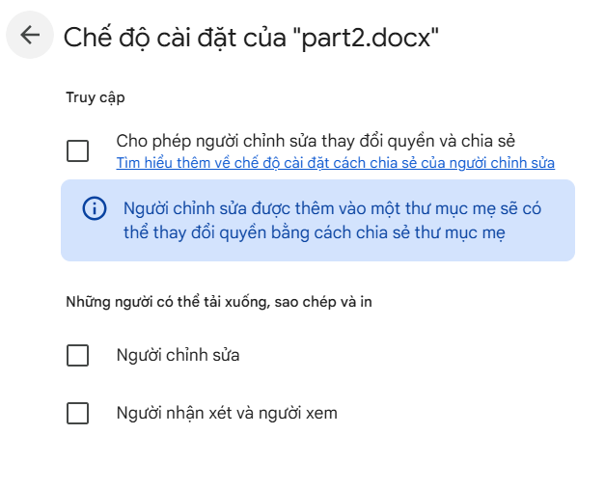
Hình 1- 12 Tắt quyền chỉnh sửa [5]
Nhân sự A thực hiện giới hạn Đối tượng truy cập, ngăn tải xuống/ sao chép/ in ấn.
Kết quả: Khi Thư ký dùng email: nhhkim20@gmail.com để vào chỉ có thể xem. Khi muốn chia sẻ người khác phải gửi yêu cầu.
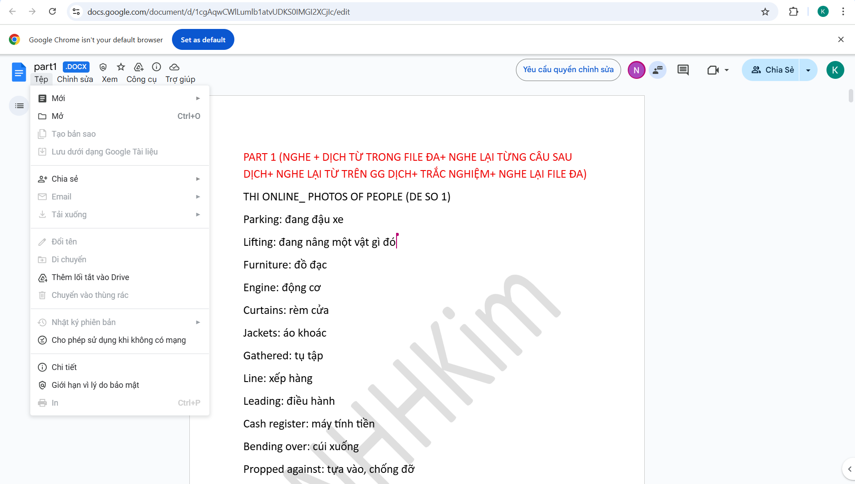
Hình 1- 13 Không hiển thị chức năng tải, chỉnh sửa [5]

Mối liên hệ giữa Google Drive và sức khỏe số, khía cạnh nâng cao có hỗ trợ từ ai
Khía cạnh sức khỏe số | Vai trò của Google Drive | Liên hệ với tính năng chia sẻ nâng cao
Lưu trữ hồ sơ y tế điện tử (EHR) | Bác sĩ, bệnh viện hoặc nhóm nghiên cứu có thể lưu trữ kết quả xét nghiệm, báo cáo, hình ảnh X-quang, hồ sơ bệnh án. | - Tính năng “Giới hạn đối tượng truy cập” và “Ngăn tải xuống” giúp bảo mật thông tin bệnh nhân.  - “Đặt ngày hết hạn truy cập” giúp chia sẻ tạm thời với bác sĩ hoặc bệnh nhân.
Chia sẻ dữ liệu giữa các chuyên khoa hoặc cơ sở y tế | Dữ liệu sức khỏe thường phải được chia sẻ giữa nhiều bác sĩ, viện nghiên cứu, hoặc công ty thiết bị y tế. | - “Chia sẻ qua Google Groups” giúp gửi hồ sơ đến nhóm y bác sĩ.  - “Chuyển quyền sở hữu” dùng khi bệnh nhân chuyển viện hoặc chuyển bác sĩ điều trị.
Nghiên cứu sức khỏe cộng đồng/ dịch tễ học | Các nhóm nghiên cứu cần chia sẻ dữ liệu thống kê và báo cáo an toàn. | - “Ngăn sao chép / in” bảo vệ dữ liệu nghiên cứu chưa công bố.  - “Bảng theo dõi hoạt động” cho phép giám sát ai đã truy cập tài liệu nhạy cảm.
Giáo dục và đào tạo y khoa trực tuyến | Giảng viên và sinh viên y học dùng Drive để chia sẻ tài liệu, video ca lâm sàng, tài liệu nghiên cứu. | - “Hiển thị người đã xem” giúp giảng viên biết sinh viên nào đã học.  - “Đặt ngày hết hạn quyền truy cập” giới hạn thời gian truy cập khóa học.
Bảo mật và tuân thủ quy định y tế | Google Drive (phiên bản Workspace for Healthcare) đạt chuẩn HIPAA compliance – yêu cầu bảo mật dữ liệu y tế tại Mỹ. | - “Proactive AI security” (AI phát hiện chia sẻ rủi ro) giúp ngăn rò rỉ dữ liệu bệnh nhân.  - “Giới hạn truy cập nội bộ” bảo đảm chỉ nhân viên được ủy quyền mới truy cập được.

Mối liên hệ giữa Google Drive và sức khỏe số

Bảng 1- 4 Mối liên hệ Google Drive và sức khỏe số

Khía cạnh nâng cao có hỗ trợ từ AI

Chia sẻ thông minh (Smart Sharing)
- Mô tả: Google Drive dùng AI để nhận diện mối quan hệ công việc, lịch sử cộng tác và nội dung tệp → gợi ý người nên chia sẻ cùng (“suggested sharing”).
- Lợi ích: Tiết kiệm thời gian, giảm sai sót chia sẻ nhầm người.
-AI hỗ trợ: Machine Learning dựa trên hành vi và tần suất cộng tác trong Workspace.
- Ví dụ: Khi bạn tải tài liệu dự án, Drive sẽ gợi ý tên đồng nghiệp từng cùng làm trong tài liệu tương tự.

Bảo mật chủ động bằng AI (Proactive Security)
- Mô tả: AI phát hiện các hành vi chia sẻ rủi ro, cảnh báo nếu tệp có thông tin nhạy cảm bị chia sẻ ra ngoài.

- Công nghệ: Google sử dụng AI-based Data Loss Prevention (DLP) và anomaly detection.
- Lợi ích: Phòng ngừa rò rỉ dữ liệu, đáp ứng quy định bảo mật như GDPR, ISO 27018

Hình 1- 14 Bảo mật chủ động [6]

- Ví dụ: Khi phát hiện tệp chứa số thẻ ngân hàng, hệ thống sẽ cảnh báo quản trị viên và chặn chia sẻ.

Quản lý quyền truy cập thông minh (AI Access Management)
- Mô tả: Drive phân tích hành vi để gợi ý mức quyền phù hợp: “Chỉ xem”, “Nhận xét” hay “Chỉnh sửa”.
-AI hỗ trợ: Contextual machine learning.
- Lợi ích: Giảm cấp sai quyền, tiết kiệm thời gian cho người dùng doanh nghiệp.
- Ví dụ: Người chỉ xem báo cáo thường xuyên được tự động gợi ý cấp quyền “View only”.

Tóm tắt và tìm kiếm ngữ nghĩa (AI Summarization & Semantic Search)
- Mô tả: AI có thể tự tóm tắt nội dung tài liệu hoặc tìm kiếm theo ngữ cảnh (không cần gõ chính xác từ khóa).
- Công nghệ: Google Gemini / Duet AI tích hợp trong Drive và Docs.
- Lợi ích: Nâng cao hiệu suất làm việc, giúp người dùng nhanh chóng hiểu nội dung mà không cần mở từng file.
- Ví dụ: Gõ “báo cáo tài chính quý gần nhất” → AI tự tìm đúng file liên quan dù tên tệp không khớp 100%.

Giám sát hoạt động và truy cập (AI Activity Insights)
- Mô tả: AI theo dõi hành vi đăng nhập, tải xuống bất thường và gửi cảnh báo.

- Công nghệ: AI-driven anomaly detection, tích hợp với Google Workspace Security Center.
- Lợi ích: Quản trị viên có thể phát hiện hành vi đáng ngờ nhanh hơn con người.
- Ví dụ: Khi phát hiện người dùng tải toàn bộ thư mục ngoài giờ làm việc, hệ thống gợi ý khóa truy cập.

Hình 1- 15 Giám sát hoạt động [7]

Kết luận và hướng phát triển
Kết quả đạt được
- Về mặt thực tiễn: em đã thực hiện được các tính năng chia sẻ nâng cao theo các bước hướng dẫn, biết cách thực hiện và áp dụng vào quá trình học tập hàng ngày.
- Về mặt nội dung: đề tài “Google Drive với các tính năng chia sẻ nâng cao” đã được em chia rõ các phần để trình bày nhằm dễ đọc, dễ theo dõi các phần.
- Về chức năng: nhìn chung vẫn còn một vài thiếu sót nhưng em đã cố gắng khắc phục nhằm hoàn thiện hơn và có thêm nhiều kinh nghiệm. Em đã thực hiện các phần như sau:
+ Tìm hiểu được lịch sử ra đời của các tính năng chia sẻ nâng cao
+ Biết được ưu và nhược điểm từng tính năng
+ Biết cách thực hiện các tính năng theo từng bước
+ Nắm được ma trận tính năng ban đầu
+ Đánh giá được về mức độ bảo mật
+ Nêu được sự đóng góp của Google Drive đối với sức khỏe số
+ Trình bày sự hỗ trợ của AI đối với tính năng nâng cao

Hạn chế
Do sử dụng tài khoản cá nhân nên một số tính năng nâng cao dành cho tài khoản doanh nghiệp em đã không thể thực hiện được. Đây là một điều khiến em tiếc nuối. Một số nội dung em chưa diễn đạt tốt, rõ ý.

Tài liệu tham khảo

halodoc, https://blogs.halodoc.io/google-shared-drive/.
Alkhovik, https://latenode.com/blog/integration-api-management/google-apis-sheets-drive-calendar/what-is-google-drive-api-and-how-to-get-a-google-drive-api-key-tutorial-and-examples.
dicloak
N. Thúy,https://fptshop.com.vn/tin-tuc/danh-gia/google-group-161323.
https://youtu.be/IstggCMCGuM.
https://www.bing.com/images/search?view=detailV2&ccid=wbfeSsh4&id=6858E0EA1FC7EC175BB4D13AA035A47D667A0205&thid=OIP.wbfeSsh4hXpUkYtS8mChhQHaFj&mediaurl=https%3a%2f%2fwww.1boss.vn%2fuploads%2fdetails%2fsu-dung-ai-trong-nganh-quan-tri-thuong-mai-phan-phoi-8.

https://www.netskope.com/products/casb
https://www.microsoft.com/en-us/microsoft-365/enterprise-mobility- security/cloud-app-security
https://baocantho.com.vn/5-cach-nang-cao-cong-suat-cua-google-drive-a16481.html?utm
https://googlemeta.com/huong-dan-su-dung-tinh-nang-chia-se-tren-drive/?utm
https://youtu.be/IstggCMCGuM
Google Support
Google Admin Docs, CASB vendor
https://baocantho.com.vn/5-cach-nang-cao-cong-suat-cua-google-drive-a16481
https://googleworkspace.adtimin.vn/huong-dan-su-dung-bo-nho-dung-chung-shared-drives-tren-google-drive

